

**Protokol meritev za projekt “Upravljanje z gestami”**

pri predmetu Signale in sliki

**Člani skupine:**

Nik Terglav

Luka Lamprečnik

Simona Zhirova

Marija Jovanova

**1. Opis ideje**

V okviru študentskega projekta smo se odločili za razvoj sistema, ki omogoča upravljanje kabinskih funkcij vozila z gestami. Namen tega sistema je, da vozniku omogoči intuitivno upravljanje večpredstavnostnih in klimatskih funkcij brez fizičnega stika, kar povečuje varnost med vožnjo in zmanjšuje motnje. S tem pristopom želimo izboljšati uporabniško izkušnjo ter prispevati k razvoju naprednih vmesnikov za prihodnja vozila.

Uporaba gest za nadzor različnih funkcij vozila predstavlja pomemben korak k pametnim avtomobilskim sistemom, ki zmanjšujejo potrebo po fizičnih gumbih in zaslonih na dotik. Takšni sistemi lahko povečajo osredotočenost voznika na cesto, saj omogočajo hitro in naravno interakcijo s kabinskimi sistemi. V tem projektu se bomo osredotočili na štiri ključna področja: upravljanje radia, klimatske naprave, oken in sončne strehe ter vzvratnih ogledal. Zajem signalov bo osredotočen na geste rok tj. smer giba, stanje zapestja ali prstov, katera roka itd.

## **2. Vir signalov**

Za zajem podatkov bomo uporabili:

* **Video posnetki**: Posneli bomo premike rok med simuliranimi gestami v vozilu.
* **Strojna oprema**: Uporabili bomo kamero mobilnega telefona, ki omogoča zajem gibanja v različnih svetlobnih pogojih.
* **Programska oprema**: Za zajem in obdelavo posnetkov bomo uporabili programska orodja, kot sta OpenCV in MediaPipe, za označevanje pa LabelStudio ali CVAT.

## **3. Postavitev**

Kamera bo nameščena na armaturni plošči vozila, usmerjena proti voznikovim rokam. Pri tem bomo upoštevali naslednje dejavnike:

* Stabilna pritrditev kamere, da preprečimo premikanje med vožnjo.
* Prilagoditev kota snemanja, da zajame celoten obseg gibanja rok.
* Preizkušanje različnih višin in oddaljenosti za optimalno natančnost zaznavanja.

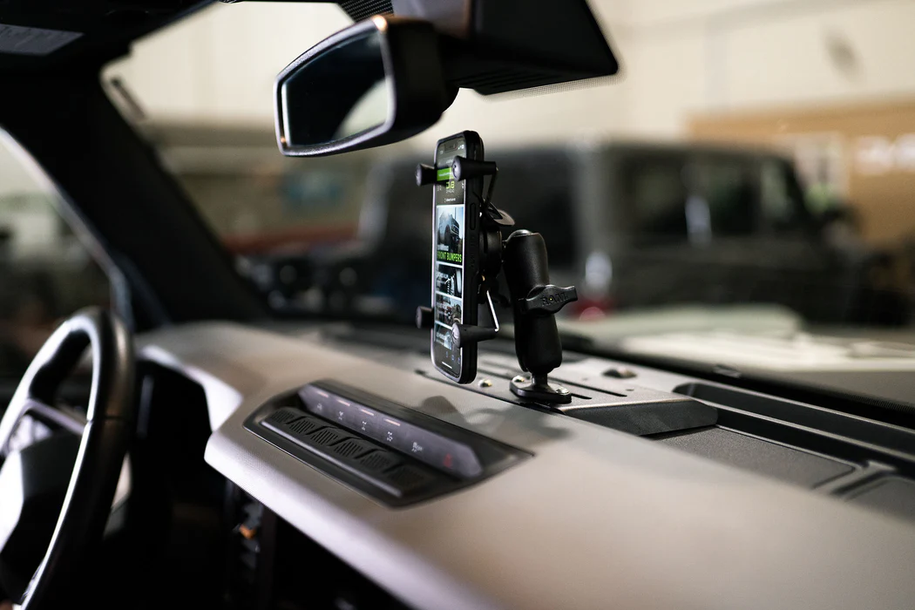

*Slika 1: Postavitev telefona*

## **4. Vsebina posnetkov**

Testne posnetke bomo zajeli v parkiranem avtomobilu kot tudi med naravno vožnjo, da bomo vedeli ali je za naš zajem posnetkov vožnja res potrebna, ko pride do dejanskih meritev. Zajemali bomo serijo krajših posnetkov (prbiližno 7-15 sekund), če ugotovimo, da dolžina ni ustrezna jo za naslednje meritve prilagodimo. Posnetki bodo vsebovali zaigrane scenarije upravljanja posameznih funkcij z gestami. Ti se bodo razlikovali od posameznikove funkcije.

Zaigrani scenariji:

* Upravljanje oknov: dvig in spust leve ali desne roke z odprto in zaprto zapestjo
* Upravljanje radia: dviganje in spuščanje dlani s prsti skupaj, premikanje dlani levo ali desno s prsti skupaj, odprta ali zaprta pest
* Upravljanje vzvratnih ogledal: premikanje kazalca (levo, desno, gor in dol), dvig palca in kazalca, dvig kazalca in sredinca
* Upravljanje klimatskih funkcij:

## **5. Oznake**

Označevali bomo pozicijo roke, zapestja, stanje zapestja, uporabljeno roko…[dopiši kaj bote označevali za svoje geste]….Za označevanje bomo uporabili namensko programsko opremo kot je LabelStudio in CVAT.

Upravljanje oknov

Upravljanje radia

Označeni bo naslednje geste: za povečanje ali zmanjšanje glasnosti radia => dviganja ali spuščanja dlani s prsti skupaj, za menjavo kanalov na radiu => premikanja dlani v levo ali desno s prsti skupaj, za vklop ali izklop radia => kretnjo zapiranja ali odpiranja pesti

Upravljanje vzvratnih ogledal

Upravljanje klimatskih funkcij

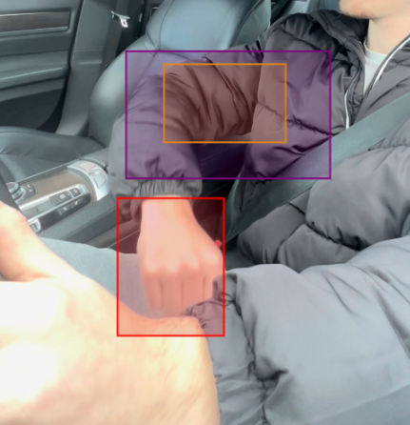

*Slika 2: Primer oznake na posnetku*

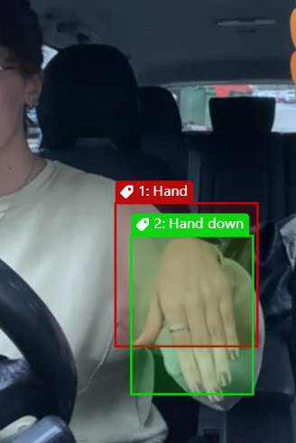

*Slika 3: Primer označevanje na posnetku*

## **6. Hranjenje podatkov**

Zajete posnetke in oznake bomo shranili v mapo SIS_Meritve, katera bo ločena na podmape Testne meritve, Meritve 1 in Meritve 2. Prav tako bodo podmape za vsako funckionalnost posamezno. Za skupen dostop in deljenje posnetkov pa bomo uporabili sistem za deljenje datotek Mega. Vsakemu posnetku bomo dodali metapodatke, ki bodo zajemali datum, čas in opis scenarija (npr. “Dan: dvig roke, leve roke, zaprto zapestje”).

Vsaka meritev bo shranjena v datoteki z imenom:

Podroben_opis_geste.mp4 (npr. desna_odprto_dol.mp4)

Vrednosti označenih posnetkov pa bodo poimenovane enako le, da bodo shranjene v JSON formatu. (npr. desna_odprto_dol.json).

## **7. Primeri testnih meritev**

